^{(Микова Валерия Дмитриевна)}
ОСНОВНАЯ ИНФОРМАЦИЯ:
Дата рождения: | 01.05.2000 | 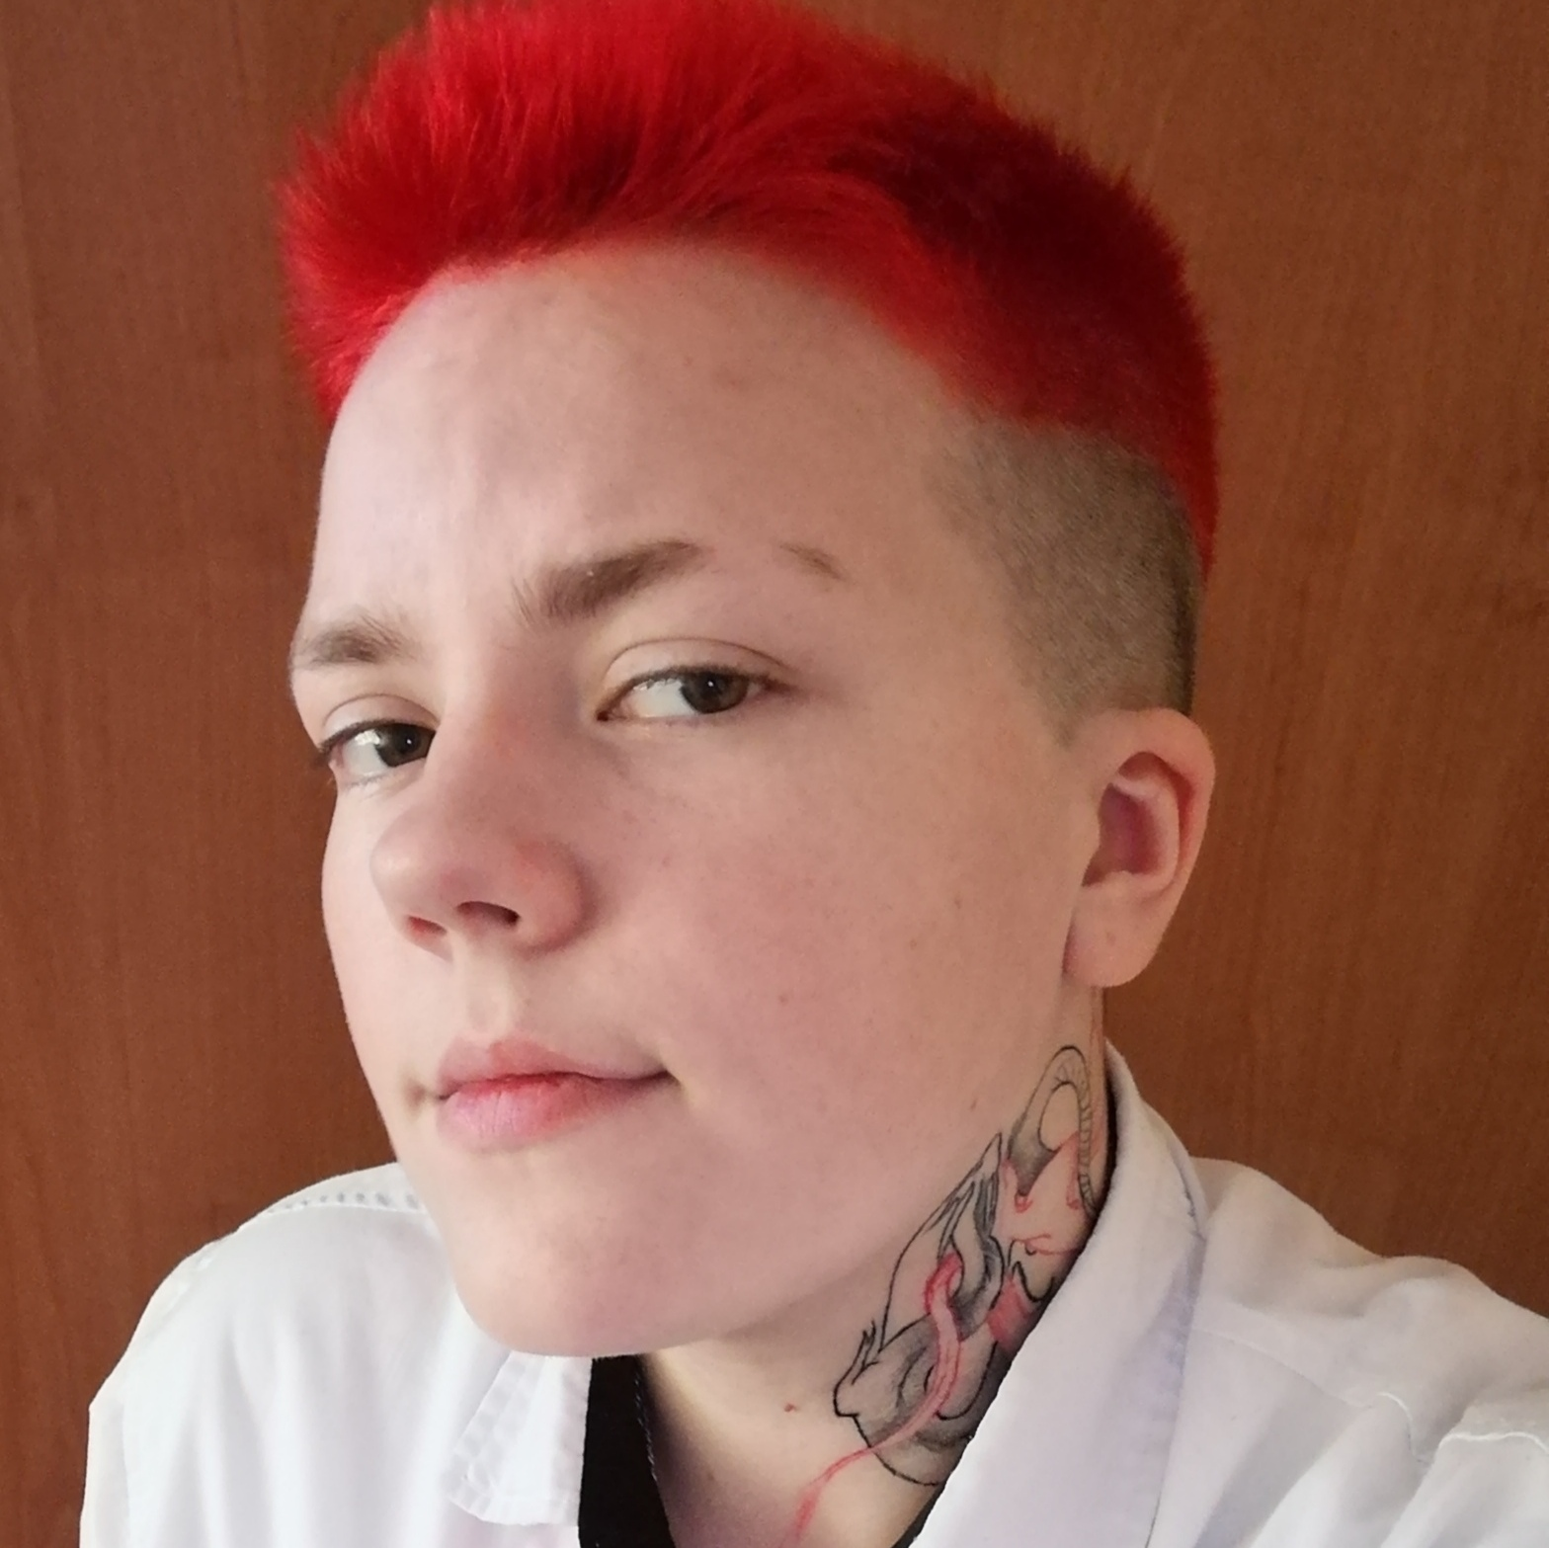
Семейное положение: | Не замужем
Место жительства: | Г. Хабаровск
Телефон: | 89098866513
E-mail: | mikowalera@gmail.com
ЦЕЛЬ: | Соискание должности менеджера в общественном питании
ОБРАЗОВАНИЕ:
Период  обучения | Наименование образовательного  учреждения | Специальность/профессия
2018-н.в | Краевое государственное автономное профессиональное образовательное учреждение “Хабаровский технологический колледж” | Организация обслуживания в общественном

Опыт работы,  Практика: | 2021 ноябрь-декабрь ОАО “Интур Хабаровск “, выполнение обязанностей официанта 2021 март-май кафе "Al'dente Горы" помощник официанта  2020 февраль ООО "Восточная жемчужина" ресторан "Шанхай" помощник официанта.
Данные о курсовых и дипломных работах: | МДК 01.03.Курсовая работа на тему: “Маркетинговая служба предприятия”. Цель:Разобраться в том что такое маркетинговая служба предприятия.
Профессиональные навыки: | Могу организовывать выполнение заказов потребителей.  Контролировать качество выполнения заказа. Осуществлять контроль качества продукции и услуг общественного питания.  Контролировать соблюдение требований нормативных документов и правильность проведения измерений при отпуске продукции и оказании услуг.
Дополнительные навыки: | Умею пользоваться word, exel на уровне пользователя
Личные качества: | Вежливость, пунктуальность, ответственность, умение разговаривать с людьми, доброжелательность
На размещение в банке данных резюме выпускников на сайте колледжа моей персональной информации и фото СОГЛАСЕН(-НА)

